Отель "ОЛИМПИЯ"
Отель «ОЛИМПИЯ» расположился в самом центре поселка Красная Поляна на высоте 600 м над уровнем моря вдали от шума трассы и олимпийской стройки.
До Адлера - 40 км, до центра Сочи - 60 км.
Расстояние до канатных дорог:
  - До СТК «Горная карусель» - 4 км
  - До ГТЦ «Газпром» - 5 км
  - До ГК «Роза Хутор» - 6 км

Мы предлагаем гостям уютные однокомнатные и двухкомнатные номера со всеми удобствами.
В каждом номере: санузел с душем и набором туалетных принадлежностей, мини-холодильник, плазменный телевизор, минимальный набор посуды.
На территории отеля:
  - бесплатная охраняемая автостоянка
  - русский бильярд – 250 руб./час
  - кафе-ресторан на 160 посадочных мест
  - безлимитный интернет wi-fi на всей территории отеля
  - сушилка для горнолыжного снаряжения

Номерной фонд отеля "Олимпия"
Всего в отеле 25 номеров: 20 однокомнатных двухместных номеров категории «Standard TWIN » и «Standard TWIN +», 5 двухкомнатных номеров категории «Luxe».
В каждом номере: санузел с душем или душевой кабиной и набором туалетных принадлежностей, мини-холодильник, плазменный телевизор, набор посуды.
Все номера без балконов. Курение в номере - запрещено.
Уборка в номере - каждые 3 дня, смена постельного белья и полотенец - раз в 6 дней.
Однокомнатный двухместный номер "Standard TWIN"
«Standard TWIN» - однокомнатный двухместный номер с двумя раздельными кроватями.
«Standard TWIN +» - отличается от стандартного номера большей площадью и возможностью предоставления дополнительного места.
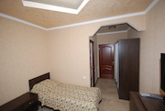
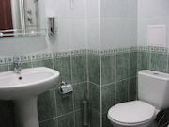
В номере:
- две раздельные кровати
- прикроватные тумбочки
- шкаф с зеркальной дверцей
- вешалка и полка для обуви

- мини-холодильник
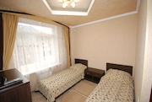
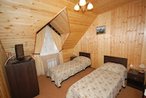
- плазменный телевизор
- Санузел с душем
- Полотенца, туалетные принадлежности (жидкое мыло, гель д/я душа, шампунь, зубной набор)
- Базовый набор посуды

Двухместный двухкомнатный номер "Luxe DBL"
Номер категории "Люкс" прекрасно подойдет для семьи, компании или просто любителей комфорта. В номере две комнаты - спальня и гостиная.

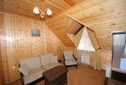
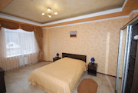
В спальне:
большая французская кровать
Прикроватные тумбочки
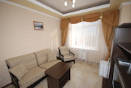
Шкаф с зеркальной дверцей
Плазменный телевизор
Туалетный столик, пуфик

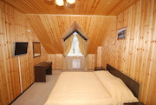
В гостинной:
Вешалка и полка для обуви
Диван (раскладной) и кресло
Журнальный столик
Большой плазменный телевизор
Набор посуды
Мини-холодильник

Санузел с душем/душевой кабиной
Полотенца, туалетные принадлежности (жидкое мыло, гель д/я душа, шампунь, зубной набор)

Цена за номер в сутки: корпус "А"
"Standard TWIN/TRIPL"^{ii} | 4000
"Luxe" | 6000
Дополнительное место | 500
ii - Цена номера предусмотрена за двухместное размещение (TWIN), при трехместном размещении (TRIPL) оплачивается дополнительное место в размере 500 руб./сут.
В стоимость включено:
  - проживание в номере выбранной категории;
  - континентальный завтрак на 2 персоны;
  - пользование закрытой охраняемой автостоянкой;
  - пользование сушильной комнатой для хранения лыж, сноубордов и инвентаря;
  - доставка к горнолыжным подъемникам (в зимний сезон);
  - чай/кофе;
  - ежедневная уборка номеров;
  - смена постельного белья производится 1 раз в 3 дня, смена полотенец производится ежедневно, в категориях «люкс» и выше смена постельного белья и полотенец производится ежедневно;
  - предоставление гигиенических принадлежностей;
  - пользование гладильными принадлежностями;
  - камеры хранения для багажа; пользование сейф-ячейками;
  - вызов такси; вызов "скорой помощи"; утренняя побудка;
  - Wi-Fi на всей территории отеля; доставка в номер корреспонденции.

Дополнительно:
- кафе-ресторан на 160 посадочных мест;
- прокат снегоходов (с инструктором);
- русский бильярд (250 руб./час);
- Обслуживание в номере (roоm-service);
- Услуги прачечной; Встреча в аэропорту.

Организуется доставка гостей в комплекс «Горная Олимпия», расположенный на высоте 1750 м. над уровнем моря, в живописном месте рядом со знаменитыми Хмелевскими озерами. На территории комплекса: бугель (350 м), прокат санок, русская баня, большая беседка, мангал, зимнее кафе с камином, доставка на комплекс (джиппинг, ратрак).

Стоимость услуг на территории комплекса "Горная Олимпия":
Бугель (350 м) | 500 руб/день
Прокат санок | 200 руб/час
Русская баня (чай, мед) | 2000 руб/час
Большая деревянная беседка | 1500 руб
Мангал | 500 руб
Зимнее кафе с камином | средний счет - 1000 руб/чел
Доставка на комплекс (джиппинг, ратрак) | 6000 руб (группа до 6 чел)

